nell’ambito del programma  la 4^ escursione 2019 | Il Gruppo Escursionisti  propone per  Giovedì 26 settembre 2019  Andar per Malghe e... Masi  una passeggiata in compagnia, adatta a tutti.

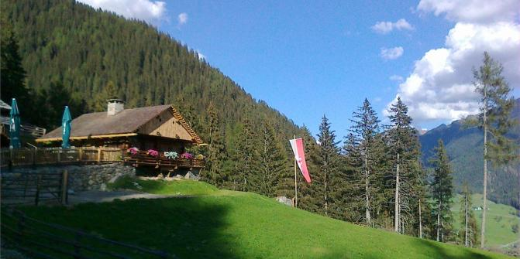 | Alla Bergeralm in Val di Anterselva  Una baita unica nel suo carattere pittoresco posta in maniera idilliaca in una piccola radura nel bosco. Qui si ha l’opportunità di conoscere come si viveva e si amministrava una malga un secolo fa, l’età stessa della baita.
Partenza da Trento : da Via Grazioli ore 8.00 – P.le Zuffo 8.10
Fermata a richiesta: a Grumo/S.Michele rotonda A22 ore 8.30

Con il pullman in Val di Anterselva. Raggiunta Anterselva di Mezzo (m. 1260) si va a parcheggiare nei pressi del campo sportivo.

Da lì si prende il sentiero n. 3 che s’immette in un fitto bosco per poi raggiungere le cascate del Rio Klamm. Si sale fino a raggiungere una radura dove si colloca l’accogliente malga Berger (m. 1600 ore 1.10).

Sosta per il pranzo al sacco o presso la Malga: è necessaria la prenotazione da effettuarsi all’atto dell’iscrizione.

Dopo la sosta rientro ad Anterselva di Mezzo per stessa strada dove attende il pullman per il rientro.

Partenza da Anterselva di Mezzo indicativamente verso le 16.00.

Dislivello: +-360 m. circa Durata complessiva ore 2.30. Gita facile, senza alcun problema.
_________________________________________________

QUOTE Soci ordinari € 14 - familiari € 15 – Aggregati € 16

ISCRIZIONI - Unicamente presso il Circolo (tel. 0461.916772) (anche con mail o lasciando messaggio su segret. tel con Vs/ recapito) entro le ore 17 lunedì 23 settembre fino al raggiungimento di max 52 posti (min. 25).
Le quote verranno raccolte in pullman. La mancata partecipazione alla gita già prenotata e non disdettata entro il termine suddetto comporta l’impegno al pagamento della quota. Info Marcello 348 9047533

La partecipazione all’escursione è consentita unicamente ai SOCI.
UNICREDIT CIRCOLO TRENTO DECLINA OGNI RESPONSABILITA’ PER DANNI A PERSONE E COSE CHE SI DOVESSERO VERIFICARE DURANTE L’ESCURSIONE. OGNUNO PARTECIPA A PROPRIO RISCHIO E PERICOLO.
Gruppo Escursionisti

